（提出にあたって、本ページは削除してください）

「２０２１年度 課題解決型福祉用具実用化開発支援事業」

提案書作成にあたって
総括的注意
- 提案書の作成にあたり記入上の注意（青字MSゴシック体部分）をよく読んでください。また、各項目の記入上のポイントにはアンダーラインを付けていますので、これに沿って作成してください。
- 提案書の項目を削除しないでください。（ただし、本ページ及び次ページ以降、青字MSゴシック体で記入されている提案書の注意事項及び記載例は、削除してください）
- 特に注意がない場合は、項目間の行間は、適宜変更してください。
- 記入に際しては、簡潔明瞭を旨とし、提案書のボリュームが大きくならないよう配慮してください。
- 提案書の作成にあたり、公募要領を必ず確認してください。提案書の記入内容について注意事項があります。

（提出にあたって、本ページは削除してください）

2021年度課題解決型福祉用具実用化開発支援事業
提案用書類等チェックリスト（□欄にチェックし☑提出してください）

提出書類 |  | Check
1)提案用書類等チェックリスト |  | □
2)助成事業提案書 | （様式第１） | □
3)助成事業要旨 |  | □
4)助成事業内容等説明書 | （添付資料１） | □
5)助成事業実施計画書 | （添付資料２） | □
6)企業化計画書 | （添付資料３） | □
7)事業成果の広報活動について | （添付資料４） | □
8)非公開とする提案内容 | （添付資料５） | □
9)利害関係者一覧 | （添付資料６） | □
10)e-Rad応募内容提案書 | （添付資料７） | □
11)会社案内 | （添付資料８－１） | □
12)全部事項証明書 | （添付資料８－２） | □
13)直近３年分の納税証明書 | （添付資料８－３） | □
14)株主名簿または出資者と出資比率の明細書 | （添付資料８－４） | □
15)主任研究者 研究経歴書 | （別添） | □
16情報項目ファイル  （I.資金計画、Ⅱ.資金繰り表、Ⅲ.財務データ入力の各シート） | （Xlsx形式） | □

※1)～15)は、PDFファイルで提出してください。
※16) 情報項目ファイルはエクセルファイルで提出してください。
※共同提案の場合、2)、11)、12)、および16)（I.資金計画、Ⅱ.資金繰り表、Ⅲ.財務データ入力）は、共同提案者も提出してください。10)は、代表提案者のみ提出ください。
※11)、12)、13)、14)は、原本のスキャンPDFファイルを提出してください。

※注意事項：必要書類が不足している場合、または、不備がある場合は不受理とします。
（様式第１）
右記の番号は、貴社の社内文書番号がある場合のみ記入→ 番 号
年 月 日
国立研究開発法人新エネルギー・産業技術総合開発機構
理事長 殿
・提案者は法人格を有することが必要です。 提案者 〒 住 所
・代表者は会社の代表権のある方とします。 名 称
・押印は不要です。 代表者役職・氏名
e-Radにおける研究機関コード（１０桁）
・連名提案の場合、代表提案者を最上位とし、
e-Rad研究機関コードをここに記入ください

全ての事業者を連名にして続けて記入してください。
課題設定型産業技術開発費助成事業提案書
（２０２１年度 課題解決型福祉用具実用化開発支援事業）

上記の件について、課題設定型産業技術開発費助成金の交付を受けたいので、課題設定型産業技術開発費助成金交付規程第７条第１項の規定に基づき下記のとおり提案します。

記
１ 助成事業の名称
・開発する福祉用具の名称と事業内容を３０字以内で簡潔に記載してください（「」はつけず、対外的に公表して問題ない内容としてください）。

２ 助成事業の概要
・助成を提案する事業内容を、１５０字以内厳守で要領よく記入してください。
・対外的に公表して問題ない内容としてください。

３ 助成事業の総費用 円
・助成事業期間全体で必要となる「助成事業に要する費用」を記入してください。（以下の各年度の金額の合計と一致するか確認してください。）
・本様式を含み、提案書に記入の費用は全て消費税抜きにて記入してください。
２０２１年度分 円 ・27,225,000円のように円単位で記入してください。
２０２２年度分 円
・「【別紙】 助成事業経費内訳表」の金額及び（添付資料７）「実用化開発期間における資金計画」に記載の金額と一致するよう注意してください。
・千円単位で端数切り下げの金額を記入してください。

４ 助成金交付申請額 円
・助成事業期間全体で必要となる「助成金の額」を記入してください。（以下の各年度の金額の合計と一致するか確認してください。）
２０２１年度分 円 ・18,150,000円のように円単位で記入してください。
２０２２年度分 円
・「【別紙】 助成事業経費内訳表」の金額と一致するよう、注意してください。
・千円単位で端数切り下げの金額を記入してください。

５ 補助率 ２／３以内
（ただし、公募要領にある「みなし大企業」は「１/２以内」と記載してください。）
６ 助成事業の開始及び終了予定年月日
開始年月日 交付決定通知書に記載する事業開始の日から
終了予定年月日 年３月２０日
・事業期間は２０２３年３月までの期間において任意に設定可能です(原則、年度単位)。
・終了予定年月日については、当該終了予定月の２０日までとしてください（土日祝日の場合には翌営業日としてください）。

７ 連絡先
（連名提案の場合、提案者ごとに記入してください。また、代表提案者の連絡先を一番上となるように記入してください。）
担当者所属
役職・氏名
郵便番号、住所
電話番号／ＦＡＸ番号
Ｅメールアドレス
緊急連絡先（必ず連絡が取れる電話番号を記載してください）
・連名提案の場合は、「提案者」、「設立年」、「資本金」、「主たる業種」、「従業員数」、「売上高」、「提案者の区分」の各項目につき、一連の項目を代表提案者が一番上に記載し、連名提案者はその下に続けて記載してください。
助成事業要旨
提案区分 | 課題設定型産業技術開発費助成金  （２０２１年度課題解決型福祉用具実用化開発支援事業）
提案者 | 株式会社○○ | 設立年 | （西暦）○○○○年
資本金（円） | 円 | 主たる業種^{注1}  （日本標準産業分類、中分類） | ○○業  （分類項目：【数字4ケタ】）
従業員数（人） | 人 | 売上高（円） | 円
提案者の区分 | 当てはまるものに、チェック（☑）をいれてください。  □中小企業者 □中小企業者としての組合等 □みなし大企業
実証機関の  名称 | ・（添付資料１）助成事業内容等説明書「３ 研究開発の体制等」に記入した実証機関の名称を転記してください。  ・実証機関が、共同研究先又は協力機関いずれに該当するかも明記してください。（例）○○大学（共同研究先）、○○病院（協力機関）
助成事業の名称 | ・（様式第１）提案書「１ 助成事業の名称」に記入したものを転記。
助成事業費用  （事業期間総額） | 助成事業の総費用：  助成対象費用：  助成金の交付申請額： | 00,000 円  00,000 円  00,000 円
助成事業の概要 | ・（様式第１）提案書「２ 助成事業の概要」に記入したものを転記。
Ⅰ．技術開発内容 | １．技術開発の目的  （背景、現状の問題点、本研究開発の新規性、当該開発技術の新たな分野への波及効果等、開発の必要性・重要性 等）  ２．目標課題  （目的達成に必要な技術要素とその数値目標、技術的課題 等）  ３．実施内容及び方法  （目標課題解決のために実施する、本助成事業の研究開発の内容、具体的検討方法・手段等。また、開発技術の基となる原理、開発技術に関する優位性のある特許及びノウハウ 等）  ４．実証機関の役割  （ユーザーニーズを反映するため、実証機関とどのような役割分担で研究開発・実証試験を実施するか 等）
Ⅱ．事業化内容 | １．事業化ターゲット  （当該実用化研究成果の利用可能な製品・サービスへの広がり 等）  ２．市場競争力  （競合製品・サービスに対する優位性、生産手段とその有効性等、対応できる理由の説明 等）  ３．販売戦略  （現在の販売ルート、新規市場・販路の開拓手段、予想される障害と対応策 等）  ４．実証機関の役割  ※事業化に向けて実証機関との取組みがあれば記入してください。
Ⅲ．該当分野 | 該当する分野の１つにチェック（☑）してください。  □１．リハビリテーション機器 □５．家具・建具・建築設備  □２．義肢装具 □６．コミュニケーション・情報支援用具  □３．パーソナルケア関連用具 □７．レクリエーション用具  □４．移動機器 □８．その他
Ⅳ．その他 | (当該技術開発により見込まれる効果（必須）及びその他アピールポイントを記載してください)
提案内容の要旨説明資料として、2ページ以内で作成してください。上記Ⅰ、Ⅱは記載の例ですが、様式は自由としますので、例にとらわれず、提案内容の概略を説明する上で、必要と思われる項目･内容について、図表などを適宜取り入れ、説明してください。
注1主たる業種（分類項目）：総務省のホームページで記される日本標準産業分類（http://www.soumu.go.jp/toukei_toukatsu/index/seido/sangyo/02toukatsu01_03000023.html）
（添付資料１）
・添付資料1は外部専門家による事前審査に付されますので、審査材料として十分な内容を記述してください。ただし、外部専門家に提出したくない内容は、本紙には概要のみを記入し、詳細は添付資料５に記載してください（この場合、本紙に記入する概要が簡略すぎると、評価者の判断材料が不足し、評価が低くなる恐れがあるので注意してください）。

助 成 事 業 内 容 等 説 明 書

１．助成事業の名称
・（様式第１）提案書「１ 助成事業の名称」に記入したものを転記してください。

２．提案者の概要（連名提案の場合、代表提案者を最上位にして各項目を記入してください。）
(１) 提案者（法人）名
法人番号 提案者の（法人番号）を記載すること
連名提案の場合の例
２．提案者の概要
（Ａ）株式会社Ａ
（１）提案者名
（２）資本金
（３）・・・
～中略～
（Ｂ）Ｂ株式会社
（１）・・・
（２）・・・
住所
電話番号 代表電話番号もしくは連絡先電話番号を記入してください。

(２) 資本金
資本金 00,000円
株主（上位５名） 株主 １．（株）○○ （持株比率 ○○％）
２． （持株比率 ○○％）
３． （持株比率 ○○％）
４． （持株比率 ○○％）
５． （持株比率 ○○％）
※株主のうち、法人株主について、以下の表に記入してください。
株主企業名 | 大企業・  中小企業区分 | 資本金額  （千円） | 従業員数  （人） | 売上高  （百万円） | 主たる業種  （日本標準産業分類、中分類）
（株）○○ | 大企業 | 1,000,000 | 1,500 | 200,000 | 繊維工業
（有）△△ | 中小企業 | 10,000 | 30 | 100 | 飲食店
××（株） | 大企業 | 200,000 | 300 | 50,000 | 各種商品卸売業

（３）主たる業種
主たる事業の種類を１つ記入ください。

（４）従業員数（人）
○○○ 人

（５）売上高（円）
00,000円

（６）決算日
○月 ○日

（７）役員一覧（監査役を含む）
氏名 | 役職名 | 備考
根戸 花子 | 代表取締役社長
研開 太郎 | 取締役 | △△株式会社、川崎市幸区、取締役
※大企業の役員又は職員を兼ねている場合は、備考欄にその会社名、所在地、役職名を記入してください。

（８）現在の主要事業内容（主な製品等）
現在の事業内容及び主な製品等を記入してください。

３．研究開発の体制等
(１) 研究組織（図示すること）
・会社組織ではなく、助成事業を遂行する体制（役割分担）を具体的に記入してください。
また、提案者と実証機関それぞれの役割が分かるように記入してください。
・病院や福祉施設等の実証機関について、体制図に機関名等、内容を必ず記載してください。
・図中に、研究者全員の氏名・職名・役割分担（主任研究員を明記）を記入してください。
例＞ 根戸 花子 研究員 試作品の分析評価
・デザインに関する専門家が参画する場合は、体制図に氏名等、内容を記載してください【加点要素】。
・共同研究費を計上しない場合には、共同研究先の記載は不要です。ただし、実証機関の参画は必須要件ですので、体制図にも実証機関を必ず記載してください。
研究開発体制
実証機関【共同研究機関】
提案者

共同研究先
○○大学
○○(株)

注）共同研究先との共同研究契約を締結する場合に限り、共同研究費を計上することができます。

実証機関【協力機関】
○○病院
協力体制
共同研究費の対象外

・企業の場合（委託先等は除く）は、下記の表に必要事項を記載してください。大企業、中堅、中小、ベンチャー企業の種別は公募要領内の定義を参照してください。会計監査人の設置については、会社法３３７条により大会社や指名委員会等設置会社などに設置が義務付けられている株式会社の機関の一つです。監査役と異なり、独立的な立場から財務諸表等の監査を行います。なお、大会社、委員会設置会社以外の株式会社も会計監査人を設置することができます。設置されている場合は公認会計士または監査法人名を記載してください。
【体制一覧】
企業名 | 従業員数 | 資本金 | 大企業･中堅・中小・ベンチャー企業の別 | 会計監査人名
○○○株式会社  従業員数、資本金は応募時点を基準としてください。 |  |  | 会計監査人の設置がない場合は  ”なし”と記入ください。
△△△株式会社

(２) 研究開発体制（全研究開発実施場所・主任研究員・経理担当者等）（別紙１－①）
【別紙】研究体制表 １-①実用化研究開発体制(助成先)(Excel)に記載し貼り付けてください。

助成先名 | 〇〇株式会社
主任研究者 | 氏 名 | フリガナ | 所属・役職
 | 〇〇〇 | カタカナ | △△部〇〇部長
経理責任者 | 氏 名 | フリガナ | 所属・役職
 | □□□ | カタカナ | 〇〇課○○課長
事業担当窓口 | 〒 実用化研究開発を実施する場所を記入  （最寄り駅： ）
 | 氏 名 | 所属・役職 |  | 電話 | E-mail
検査・支払  担当窓口 | 〒 実用化研究開発を実施する場所を記入  （最寄り駅： ）
 | 氏 名 | 所属・役職 |  | 電話 | E-mail
研究実施場所① | 〒 実用化研究開発を実施する場所を記入  （最寄り駅： ）
登録研究員 | 氏 名 | フリガナ | e-Rad研究者番号 | 所属・役職 | 主な担当事業内容
e-Rad研究者番号は、番号をお持ちの方のみ記載ください。
登録研究員には、e-Rad研究者番号を持っていなくても登録できます。
労務費・出張旅費等経費を計上される方を全て記載ください。
研究実施場所② | 〒 実用化研究開発を実施する場所を記入  （最寄り駅： ）
主任研究者 | 氏 名 | フリガナ | 所属・役職
登録研究員 | 氏 名 | フリガナ | e-Rad研究者番号 | 所属・役職 | 主な担当事業内容
研究分担先名／分室名 | 〒 実用化研究開発を実施する場所を記入  e-Rad研究者番号は、番号をお持ちの方のみ記載ください。  登録研究員には、e-Rad研究者番号を持っていなくても登録できます。  労務費・出張旅費等経費を計上される方を全て記載ください。  （最寄り駅： ）
主任研究者 | 氏 名 | フリガナ | 所属・役職
経理責任者 | 氏 名 | フリガナ | 所属・役職
研究実施場所 | 〒 実用化研究開発を実施する場所を記入  （最寄り駅： ）
登録研究員 | 氏 名 | フリガナ | e-Rad研究者番号 | 所属・役職 | 主な担当事業内容

(３) 研究開発に従事する人員
法人名 | 40歳以下の研究者数  （うち、女性研究者数） | 41歳以上の研究者数  （うち、女性研究者数） | 研究員合計 | 補助員  （工員等）
○○株式会社 | ３（１） | １０（２） | １３（３）
○○大学
・委託先で登録予定の研究者を対象としてください。再委託先等は除きます。
・年齢は研究開始年度の４月１日時点を基準としてください。

(４) 共同研究先名称と共同研究者の所属、役職、氏名及び連絡先（別紙１－②）
【別紙】研究体制表１-②実用化研究開発体制(共同研究先) (Excel)に全て記載し貼り付けてください。
１－②実用化研究開発体制（共同研究先） ※ 青字の箇所は削除してください。
事業の名称
共同研究先名 | 〇〇株式会社
主たる住所 | 〒 実用化研究開発を実施する場所を記入  （最寄り駅： ）
 | 氏名 | 所属・役職 | 電話 | E-mail
共同研究  責任者 | 〒 実用化研究開発を実施する場所を記入  （最寄り駅： ）
 | 氏名 | 所属・役職 | 電話 | E-mail
共同研究  実施場所① | 〒 共同研究を実施する場所を記入  （最寄り駅： ）
共同研究  実施場所② | 〒 共同研究を実施する場所を記入  （最寄り駅： ）
共同研究  実施場所③ | 〒 共同研究を実施する場所を記入  （最寄り駅： ）
・共同研究先となる研究機関がない場合には「無し」と記載ください。
・実証機関が共同研究先ではなく、協力機関として参画する場合は、「無し」と記載し、（５）他からの指導者又は協力書へ記入ください。

(５) 他からの指導者又は協力者
①協力機関としての実証機関の名称と共同研究者の所属、役職、氏名及び連絡先（別紙１－③）
【別紙】研究体制表 １-③実用化研究開発体制(実証期間または協力機関先)(Excel)に記載し貼り付けてください。
１－③実用化研究開発体制（実証機関又は協力機関先） ※ 青字の箇所は削除してください。
事業の名称
実証機関または協力機関名 | 〇〇病院または介護・養護施設名を記入ください。
実証機関  ・協力機関 | □実証機関 □協力機関 該当する方の□を■に塗りつぶしてください。
実証機関との役割分担に  ついて | 実用化研究開発計画における実証機関との役割分担について、１００字以内で簡潔に記載してください。
主たる住所 | 〒 実用化研究開発を実施する場所を記入  （最寄り駅： ）
 | 氏名 | 所属・役職 | 電話 | E-mail
実証機関  ・協力機関  責任者名 | 〒 実用化研究開発を実施する場所を記入  （最寄り駅： ）
 | 氏名 | 所属・役職 | 電話 | E-mail
実証試験  実施場所① | 〒 実証機関で実証試験を実施する場所を記入  （最寄り駅： ）
実証試験  実施場所② | 〒 実証機関で実証試験を実施する場所を記入  （最寄り駅： ）
・実証機関が協力機関として参画する場合は、機関名・所属・役職・氏名・連絡先・役割分担を【別紙】研究体制表1-③に記入してください。
・協力機関となる実証機関が複数の場合は、機関ごとに記入してください。
・協力機関が複数の場合は全て記入してください。
・実証機関が協力機関ではなく共同研究先として参画する場合は、｢無し｣と記載ください。
②その他の指導者又は協力者（別紙１－④）
・共同研究先以外に、外部協力者として連携する指導者及び協力者等がある場合は、【別紙】研究体制表1-④他からの指導者または協力者に記入し貼付けてください。
ア．×××委員会における登録委員
所属 | 役職 | 氏名

・医療関係や福祉関係の専門家等から指導や助言が受けられる体制にある場合には、当該内容を【別紙】研究体制表1-④他からの指導者または協力者に記入し貼付けてください。
イ．有識者からの指導・助言等
所属 | 役職 | 氏名 | 指導・助言等の内容

４． 研究開発の内容等
（１）具体的ニーズと使用が予定される環境（マーケットの現状及び将来の規模、競争環境。）
具体的かつ簡潔に説明してください。

（２）研究開発の目標
研究開発の目標と現状の水準との対比を数値で記入するなど、具体的かつ簡潔に説明してください。この目標が妥当であることを提案者として説明してください。共同提案の場合、それぞれの目標等を明示してください。

（３）上記目標設定の理由（内外における技術動向や既存の用具との関連等について説明すること。）
具体的かつ簡潔に説明してください。共同提案の場合、それぞれの理由等を明示してください。

（４）研究開発の内容（(2)の目標を達成するために必要な研究開発の内容を説明すること。）
研究開発で克服すべき課題とその問題を解決する手段、今回の開発で達成できるレベルを、明確にかつ簡潔にできるだけ図表を使用して記入してください。
共同提案の場合、それぞれの役割分担等を明示してください。
また、提案する研究内容の新規性、独創性、優れていると考えられる点を、提案者として説明（アピール）してください。

（５）研究開発の独創性・新規性の根拠
①実用化の基盤となる取得特許、ノウハウ等の内容（代表的特許等のコピーを添付すること。）
特許については、「審査請求中」、「特許取得済み」等、状況も記載してください。
添付する資料はPDFとしてご提出ください。
（技術内容の説明に必要な代表的特許等の明細書（要約でも可）のPDFを添付）
特許の名称  （最新状況） | 出願番号（出願日）  （公開、公告、登録のうち最新のもの） | 出願人 | 発明者 | 係争の  有無 | 明細書等の写し
○の装置  （特許取得済） | 特許第▲▲号  （登録日20▲年▲月▲日） | ◇◇  株式会社 | 根戸花子 | 無し | 特許１
△の方法  （審査請求中） | 特願××××－××××××  （20▲年▲月▲日） | ◇◇  株式会社 | 福士太郎 | 無し | 特許２
・特許の最新状況については、「審査請求中」、「特許取得済み」等を記入してください。
また、特許の出願人及び発明者（提案書に記入されている全員）を記入してください。
・自社特許でない場合、基となる特許の使用許諾を受けているか、あるいは専有実施権設定等の有無を記入してください。
・明細書等の写しを添付しない場合は、上記表の「明細書等の写し」の欄に「無し」と記入してください。
・できる限り資料が多量とならないように工夫してください。
② 国内外他社における関連特許の取得状況と相違点
・国内外他社における関連特許の取得状況を記入してください。また、①に記入した特許、ノウハウ等との相違について、権利侵害の可能性を含めて記入してください。
③ 国内外における技術との相違及び内外における特許との関連
・国内外他社における関連特許取得状況から競合他社に対する優位性について記入してください。
・実用化した際に障害となる知財（特許、ライセンスなど）の問題を記入してください。また、それをどのように調査したかを記入してください。その結果の報告書などがあれば添付してください。
・知財の問題がない場合は、「知財の問題なし。」と記入してください。また、それをどのように調査したかを記入してください。その調査結果の報告書などがあれば添付してください。
④事業化の基となる技術を生み出したプロジェクト等
・提案者（法人）が研究開発の基となったプロジェクト、開発活動等について、自社開発の有無(自社開発以外である場合は、共同研究先)、研究期間、研究内容、得られた成果を記述してください。
また、共同提案の場合、提案者ごとに記述してください。
・なお、ＮＥＤＯを含む国家プロジェクトの成果を使用する場合は、委託事業等の名称、実施期間を記述してください。以下の④－１へ記入ください。
④－１ 過去にＮＥＤＯを含む国家プロジェクト等で実施した事業との関係
・本提案が過去にＮＥＤＯ等で実施した研究開発事業の成果を活用したものであり、本提案の助成事業を実施することにより、その成果の実用化が加速すると考えられる場合には以下に記入してください。
・複数ある場合は表をコピーして補助金ごとに記入してください。
・無い場合には、「無し」と記載し、表は削除してください。
実施機関の名称 | ＮＥＤＯ
制度の名称 | ○○年度××開発補助金
採択者名称 | ◇◇株式会社
研究者名（エフォート） | ▲▲部 ◎◎◎◎ 主任研究員（○％）、▽▽▽▽▽研究員（○％）
対象期間 | 年 月 日 ～ 年 月 日
テーマ名 | ～～の開発
補助金額 | ○○円
本提案との関係 | 詳しく、明瞭に記述してください。  過去のＮＥＤＯ事業の成果を活用し、今回の提案にて当該技術の実用化につながる場合には内容を記載してください。

（６）他の補助金制度等による交付金受給の有無（当該研究開発の全てもしくは一部及び当該研究開発に関連した開発で、これまでに国、ＮＥＤＯ、地方自治体等からの委託又は補助金交付を受けたことがある場合あるいは現在提案中の場合には、その概要を明記すること。）
国、ＮＥＤＯ，地方自治体を問わず、過去から現時点で関連しているものを全て記述してください。また、現時点で提案中の案件も記述してください。記述内容としては、実施機関の名称、制度名称、対象期間、交付金の額等をお書きください。（委託先等も含みます）
実施機関の名称 | 〇〇〇〇
制度の名称 | ○○年度××開発補助金
採択者名称 | ◇◇株式会社
研究者名（エフォート） | ▲▲部 ◎◎◎◎ 主任研究員（○％）、▽▽▽▽▽研究員（○％）
対象期間 | 年 月 日 ～ 年 月 日
テーマ名 | ～～の開発
補助金額 | ○○円
本提案との差異 | 本提案との重複が無いことを明確に判断できるように記入してください。

①その他の補助金制度との関係等（補助金制度等による受給の有無）
補助金制度等による受給を受けた事業（提案時点で補助金を受け実施中の内容も含む。）
実施機関の名称 | ▲▲省
制度の名称 | ○○年度××開発補助金
採択者名称 | ◇◇株式会社
研究者名（エフォート） | ▲▲部 ◎◎◎◎ 主任研究員（○％）、▽▽▽▽▽研究員（○％）
対象期間 | 年 月 日 ～ 年 月 日
テーマ名 | ～～の開発
補助金額 | ○○円
事業の概要  （目標・成果） | 詳しく、明瞭に記述してください。
本提案との差異 | 本提案との重複が無いことを明確に判断できるように記入してください。
- 当該実用化開発の全て、若しくは一部及び当該実用化開発に関連した開発で、国、ＮＥＤＯ及びその他の独立行政法人、地方自治体等からの委託（再委託を含む）又は補助金交付を受けたことがある場合、その概要を記入してください。
- 複数ある場合は表をコピーして補助金ごとに記入してください。
- 無い場合には、「無し」と記載し、表は削除してください。
- 記入内容としては、実施機関の名称、制度の名称、対象期間、補助金の額、成果（特に実用化した場合の事業展開）、本提案との差違を記入してください。
- 記入等の不備により、類似・同一の研究開発で補助金等の受給が判明した場合は、虚偽の提案として審査の打ち切り、交付決定後の場合でも交付決定の取り消し等を行うことがあります。

②補助金制度等による受給を提案中又は提案予定の事業
実施機関の名称 | ▲▲省
制度の名称 | ○○年度××開発補助金
提案者名称 | ◇◇株式会社
研究者名（エフォート） | ▲▲部 ◎◎◎◎ 主任研究員（○％）、▽▽▽▽▽研究員（○％）
対象期間 | 年 月 日 ～ 年 月 日
テーマ名 | ～～の開発
補助金額 | ○○円
事業の概要  （目標） | 詳しく、明瞭に記述してください。
本提案との差異 | 本提案との重複が無いことを明確に判断できるように記入してください。
- 当該実用化開発の全て、若しくは一部及び当該実用化開発に関連した開発を、国、ＮＥＤＯ及びその他の独立行政法人、地方自治体等に現在提案中、あるいは提案を予定している場合、その概要（実施機関の名称、制度の名称、対象期間、補助金の額、目標、本提案との差違等）を記入してください。
- 複数ある場合は表をコピーして補助金ごとに記入してください。
- 無い場合には、「無し」と記載し、表は削除してください。

（７）その他（提案に係る研究開発の実施について特に問題意識や背景があれば具体的に説明すること。）
上記の問題意識や背景を記述してください。
さらに、御提案いただく研究開発テーマの内容を容易に推定できるキーワードを、３語程度記載してください（必須）。
・技術キーワードとして、当該実用化開発（自社が開発しようとしている内容に関連する最も重要と思われる技術）の「キーワード」を重要なものから順に記入してください。
公募要領＜別添集＞「別添１」から必ず１つは選択し、その該当数字をキーワードの前につけて記入してください。
＜別添集＞「別添１」に無いキーワードは、本欄に記入せず、④フリーキーワードに記入してください。
・②専門学術キーワードとして、本テーマの対象となる専門学術分野（学会名）について、＜別添集＞「別添２」に記載があるキーワードは、その該当数字をキーワードの前につけて記入、無いものはキーワードのみ記入してください。
・③事業化キーワードとして、製品分野･サービス展開上のキーワードを記入してください。
・フリーキーワードとして、①～③以外の語句を記入してください。
＜重要＞
記入されたキーワード（特に①技術キーワード）は、提案内容を評価する外部専門家を、適切な専門分野から選定する際の必須情報として用います。必ず記入してください！！

① 技術キーワード（１つ以上必ず記入すること）
(1) |  | (2) |  | (3)
(4) |  | (5) |  | (6)
② 専門学術分野キーワード（１つ以上）
例：106 電子情報通信学会 |  | 例：日本光学会
(↑別添２に記載があるものの記入例) (別添２に記載が無いものの記入例↑)
③ 事業化キーワード
例：ユビキタス社会 | 例：街頭広告
④ フリーキーワード
例：３Ｄ画像技術

（８）専門用語の解説
・提案書に記載された専門用語について、特に必要と思われるものについて、簡単に説明してください。

５. 研究開発に係る長期計画
（１）研究開発実施日程長期計画
開始予定日 交 付 決 定 の 日
終了予定日 ２０２○年３月２０日←（終了年度）年３月２０日と記入してください。
助成を受けようとする期間の研究開発計画を実験・試作・実機評価などの開発項目に分け、次の段階に進むための必要条件はなにかを記述してください。また、必要条件が満たされない場合の計画変更を記述してください。開発の節目が明瞭となるよう線表で記述してください。
共同提案の場合、提案者ごとに役割分担が明確となるように記述してください。
(記入例)
小規模実験段階から試作に展開するための必要条件：
必要条件Ａ：～～～～～～
必要条件Ｂ：～～～～～～
必要条件Ａが満たされない場合の計画変更：～～～～～～
必要条件Ｂが満たされない場合の計画変更：～～～～～～

年度  研究開発項目 | ２０２１年度 | ２０２２年度
課題1  項目ア  項目イ  課題2  項目ウ  項目エ  項目オ  課題3  項目カ  項目キ  開発完了 | ＷＧ  機器選定 ▽ 発注・納品 | 項目イの結果を基に＊＊を実施 ▽  ＷＧ
開始年度から助成事業終了までの計画を記入してください。
事業年数により欄を削除してください
（２）研究開発費長期計画（単位：円）
（連名提案の場合、提案者ごとに記述してください。）

研究開発全期間における助成事業の総費用 円（Ａ）と同額
研究開発全期間における助成金交付申請額の総計 円（Ｂ）と同額

助成事業者：〇〇〇株式会社 提案者名を記入ください。
 | 助成対象費目 | ２０２１年度 | ２０２２年度 | 計
支 出 | Ⅰ．機械装置等費 |  | 事業年数により欄を削除
 | Ⅱ．労務費
 | Ⅲ．その他の経費
 | IV．委託費・共同研究費
 | 合計 |  |  | （Ａ）
収 入 | 自己資金
 | 借入金
 | その他の収入
 | （小計）
 | 助成金交付申請額 |  |  | （Ｂ）
 | 合計

（注） 助成金交付申請額については、千円未満の端数を切り捨てること。
助成事業開始から終了までの開発費を記入してください。
- 連名提案の場合、全提案者の合計額、各提案者としての内訳を記載してください。
- 提案する事業期間に合わせて該当のない年度は削除してください。
- 事業期間における助成事業に要する総費用及び調達額を費目毎に記載してください。
- 「金額」の欄に記入する単価は、消費税抜きの金額としてください。
- 「助成金交付申請額」には、助成対象費用合計額の２／３以内（みなし大企業は１／２以内）、千円単位で端数切り下げの金額を記入してください。
- 助成金交付申請額については、（様式第１）提案書の「４ 助成金交付申請額」及び（【別紙】助成事業経費内訳表）の「助成金の額」が一致していることを必ず確認してください。

（３）研究開発期間における資金計画
・上記表を補足するため、必要な資金をいつどのように確保するか簡潔に記入してください。
- 詳細は、添付資料７に記入ください。
- 「助成金交付申請額」には、助成対象費用合計額の２／３以内（みなし大企業は１／２以内）、千円単位で端数切り下げの金額を記入してください。
- 助成金交付申請額については、（様式第１）提案書の「４ 助成金交付申請額」及び（【別紙】助成事業経費内訳表）の「助成金の額」が一致していることを必ず確認してください。

６. 企業化計画（添付資料3）
・詳細な企業化計画は添付資料３に記載ください。特記すべき内容がある場合は、ここに１５０字以内で記載ください。

７．期待される効果
一般的な期待される効果に加えて、助成事業終了後、本事業の実施により、国内生産・雇用、輸出、内外ライセンス収入、国内生産波及・誘発効果、国民の利便性向上等、様々な形態を通じ、我が国の経済再生に如何に貢献するかについて、バックデータ※も含め、具体的に説明してください。
※上記の基礎となる主要なバックデータ（背景、数値等）

８．機構が設定する基本計画を達成するための有効性
・費用対効果について可能な限り定量的に記載してください
公募要領に掲げる基本計画を達成するために実施する、研究開発課題等を重要度の高いものから順に記入し、各々について基本計画と研究開発テーマとの関係を記入してください。
さらに、基本計画と研究開発課題との関係ならびに研究開発課題がもたらす、設定された目標の達成に対する有効性について記述してください。有効性についてはできるだけ定量的に記載してください。また、必要があれば図表等を使用してください。
また、この助成事業で開発した技術と既存技術（既存技術に同じ技術がない場合には、類似技術）を比較して、どの程度その効率が向上したかを，具体的な数値で示してください。

例）
対象となる既存技術 現在の能力 新技術による能力
塩基解読速度 〇〇ｂ/min 〇〇〇ｂ/min
〇〇の感度 〇〇 p mole 〇〇〇 f mole

算出根拠
上記の数値の算出根拠を具体的に、かつ詳細に記述してください。
なお、算出根拠が曖昧な場合や、算出された数値が妥当でない場合、評価が低くなる恐れがありますので、御注意ください。

（注）助成金の交付申請額については、千円未満の端数を切り捨てること。

（添付資料2）
※添付資料2は、評価に付されますので、評価材料として十分な記述をしてください。

1. 事業期間における実用化開発の目標
事業期間（様式第1の「６ 助成事業の開始及び終了予定年月日」を指します。）における実用化開発の目標を記載してください。
共同提案の場合は、役割分担が明確になるように記述してください。
(１) 実用化開発の動機・背景
・実用化開発を企画するに至った動機・背景（基となる研究開発）について判りやすく記入してください。
・想定ユーザーのニーズを的確に反映し、速やかな実用化導入とするため、実証機関とどのような協力体制で実証試験を含む実用化開発をするのかを記入してください。

(２) 実用化開発の目標
・開発する福祉用具が技術課題を達成して得られる性能（使用者にとっての効用）、構造（素材、強度、大きさ、重さ、耐久性等）等の最終的な開発目標について、数値等を示すことにより、具体的、定量的に記述してください。
・助成事業期間中に達成する研究目標及び助成期間後に最終目標を達成するための手段を記入してください。
・採択審査上重要ですので、それぞれの目標については必ず数値により定量的かつ明確に記入してください。
 | 助成事業期間中の  達成目標と手段 | 助成事業期間終了後から  実用化までの達成手段 | 実用化時の最終目標
目標１ | ～～実験により各種○○の比較データを取得し、○○効率９０％以上を達成できる○○を選定する。 | ○○条件の最適化及び○○システムを開発することにより、最終目標を達成する。 | ○○効率９５%以上を安定して達成する。
目標２ | ○○、△△について最適な○○条件を探索し、◆◆の□□９５%以上を達成できる条件を確定する。 | 最適な■■条件は○○大学で設定する。 | ◆◆の□□を９９%以上とする。
目標３
目標４
（３）上記目標設定の理由（国内外における技術動向や既存の関連等について説明する事）
・上記目標の設定理由と達成手段を箇条書きで記入してください。
・国内外の競合技術との比較や、想定ユーザーが要望する製品仕様との関係等についても説明してください。
・実証機関が果たす役割を具体的かつ詳細に記入してください。
・JIS（日本工業規格）や国際規格等の標準化に反映に対する取組みがあれば記入してください。

２．事業期間における研究開発の内容
事業期間における研究開発の内容を記載してください。
２０２１年度（開始年度）における事業の内容、目標及び全体事業計画における本年度の位置
づけを記載してください。
共同提案の場合は、役割分担が明確になるように記述してください。
（１．(２)の目標を達成するために必要な研究開発の内容を説明すること。）
- 「助成事業期間中の達成目標」に記載した内容について、「【別表】実施計画 研究開発日程表」を記入するとともに各項目における実施内容を具体的かつ詳細に記入してください。
- 連名提案及び共同研究の場合には、実施項目毎に役割分担も記載してください。
- 目標を達成するために共同研究先・協力機関の実証機関が果たす役割を具体的かつ詳細に記入してください。
- 想定ユーザー、実証試験の項目及び手法について、具体的に記載してください。
- 実証試験を行う計画において、人を被験者とするにあたって倫理審査が必要な場合には、その内容を記載してください。
- 実証試験においてユーザー評価を研究開発に反映させる目的で研究開発成果によるサンプル出荷（無償）を行う場合には、その計画とねらいについても具体的に記入してください。
- 実用化開発項目毎の実施内容について、できるだけ図表を用いてわかりやすく記入してください。

目標１： ○○効率９０％以上を達成できる○○を選定する。
実用化開発項目： ・・・・・・・
実施内容： 実用化開発項目ア）・・・・・・・・・・・・・・・・・・・・
・・・・・・・・・・・・・・・・・・・・・・・・・・・・
実用化開発項目イ）・・・・・・・・・・・・・・・・・・・
・・・・・・・・・・・・・・・・・・・・・・・・・・・・
目標２： ◆◆の□□９５%以上を達成できる条件を確定する。
実用化開発項目： ・・・・・・・
実施内容： 実用化開発項目ウ）・・・・・・・・・・・・・・・・・・・・
・・・・・・・・・・・・・・・・・・・・・・・・・・・・
目標３： ・・・・・・・・・・・・・・・・・・・・・・・・・・・・・
実用化開発項目：・・・・・・・・・・・・・・・・・・・・・・・・・・・・・・
実施内容：・・・・・・・・・・・・・・・・・・・・・・・・・・・・・・
目標４：・・・・・・・・・・・・・・・・・・・・・・・・・・・・・・・
実用化開発項目：・・・・・・・・・・・・・・・・・・・・・・・・・・・・・・
実施内容：・・・・・・・・・・・・・・・・・・・・・・・・・・・・・・

３．事業期間中の実用化開発日程（【別表】実施計画 実用化スケジュール）
・事業期間中の研究開発目標が明確になるよう記載ください。
（【別表】実施計画 実用化スケジュールに記載し、貼り付けてください）
・共同提案の場合、役割分担が明確になるように記述してください。
開始予定日 交 付 決 定 の 日
終了予定日 ○○○○年３月２０日

研究開発日程表
【記入例】日程表は事業期間に合わせて作成願います。
【別表】実施計画 研究開発日程表に記載し、貼り付けてください。
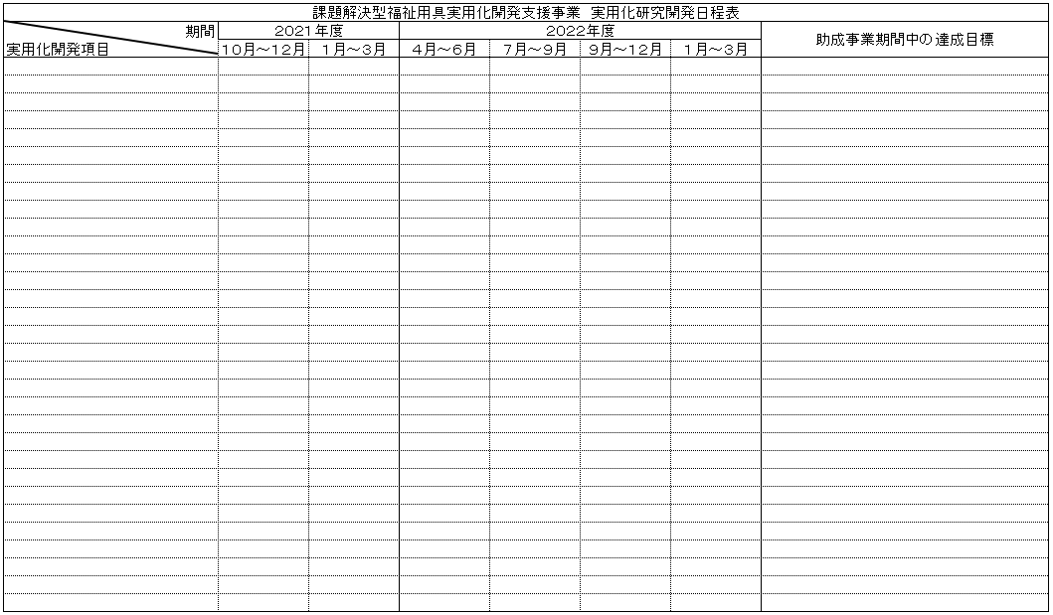
連名提案や共同研究など実施主体が複数にわたる場合には、どの主体が実施するのか役割分担を記入してください。
（添付資料２）助成事業実施計画書「２ 事業期間における研究開発の内容」の目標を記入してください。
（添付資料２）助成事業実施計画書「２ 事業期間における研究開発の内容」の実用化開発項目ごとにスケジュールを記入してください。

添付資料１

様式１

助成事業要旨

様式１

チェック
リスト

その他
事業の説明に必要な資料
・期間に関しては提案する事業期間に合わせて適宜編集してください。
・事業期間が長く１枚に収まらない、もしくは見づらい場合、複数枚に分けるなど見やすい表となるよう工夫してください。
＜記載例＞
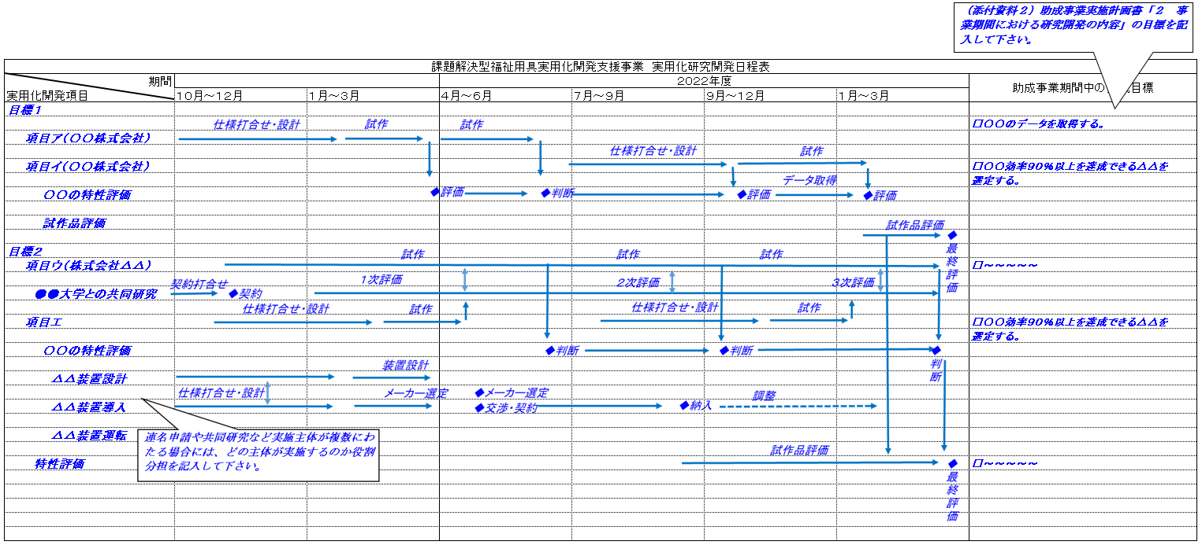
上記の記載例は、提案書提出時に削除してください。

４. 助成事業に要する資金及び費用の内訳（【別紙】助成事業経費内訳表）
（１）全期間総括表
「〇〇〇〇の開発」 助成事業の名称を記入
【別紙】助成事業経費内訳表 全期間総括表に記載し、以下に貼り付けてください。
（単位：円）
助成先名  ・連名提案先 | 共同研究先名 | 事業期間  全体 | ２０２１年度 | ２０２２年度
１．●●●●株式会社 |  | 0 | 0 | 0
うち  共同研究先① | 学校法人△△△大学 | (0) | (0) | (0)
うち  共同研究先② | 国立大学法人〇〇大学 | (0) | (0) | (0)
２．（連名提案先①）  株式会社★★★ |  | 0 | 0 | 0
３．（連名提案先②）  株式会社★★★ |  | 0 | 0 | 0
合計（１．＋２．＋３．＋・・） |  | 0 | 0 | 0
＊助成金の額 |  | 0 | 0 | 0
（助成率２／３）

（２）助成先総括表
「〇〇〇〇の開発」 助成事業の名称を記入
【別紙】助成事業経費内訳表 助成先総括表に記載し、以下に貼り付けてください。

事業者名：〇〇〇株式会社 （単位：円）
項目 | 事業期間全体 | ２０２1年度 | ２０２２年度
Ⅰ．機械装置等費 | 0 | 0 | 0
１．土木・建築工事費 | 0
２．機械装置等製作・購入費 | 0
３．保守・改造修理費 | 0
Ⅱ．労務費 | 0 | 0 | 0
１．研究員費 | 0
２．補助員費 | 0
Ⅲ．その他経費 | 0 | 0 | 0
１．消耗品費 | 0
２．旅費 | 0
３．外注費 | 0
４．諸経費 | 0
Ⅳ．委託費・共同研究費 | 0 | 0 | 0
１．委託費・共同研究費 | 0
２．学術機関等に対する共同研究費 | 0
合計（Ⅰ＋Ⅱ＋Ⅲ＋Ⅳ） | 0 | 0 | 0
＊助成金の額 | 0 | 0 | 0
（助成率２／３）

（３）連名提案先総括表 連名事業者ごとに総括表を作成ください。
「〇〇〇〇の開発」 助成事業の名称を記入
【別紙】助成事業経費内訳表 助成先総括表に記載し、以下に貼り付けてください。

事業者名：△△△株式会社 （単位：円）
項目 | 事業期間全体 | ２０２１年度 | ２０２２年度
Ⅰ．機械装置等費 | 0 | 0 | 0
１．土木・建築工事費 | 0
２．機械装置等製作・購入費 | 0
３．保守・改造修理費 | 0
Ⅱ．労務費 | 0 | 0 | 0
１．研究員費 | 0
２．補助員費 | 0
Ⅲ．その他経費 | 0 | 0 | 0
１．消耗品費 | 0
２．旅費 | 0
３．外注費 | 0
４．諸経費 | 0
Ⅳ．委託費・共同研究費 | 0 | 0 | 0
１．委託費・共同研究費 | 0
２．学術機関等に対する共同研究費 | 0
合計（Ⅰ＋Ⅱ＋Ⅲ＋Ⅳ） | 0 | 0 | 0
＊助成金の額 | 0 | 0 | 0

（４）共同研究先総括表 共同研究先ごとに総括表を作成ください。
「〇〇〇〇の開発」 助成事業の名称を記入
【別紙】助成事業経費内訳表 共同研究先総括表に記載し、以下に貼り付けてください。

共同研究先名：△△△株式会社 （単位：円）
項目 | 事業期間全体 | ２０２１年度 | ２０２２年度
Ⅰ．機械装置等費 | 0 | 0 | 0
１．土木・建築工事費 | 0
２．機械装置等製作・購入費 | 0
３．保守・改造修理費 | 0
Ⅱ．労務費 | 0 | 0 | 0
１．研究員費 | 0
２．補助員費 | 0
Ⅲ．その他経費 | 0 | 0 | 0
１．消耗品費 | 0
２．旅費 | 0
３．外注費 | 0
４．諸経費 | 0
小計（Ⅰ＋Ⅱ＋Ⅲ） | 0 | 0 | 0
Ⅳ．間接経費 | 0
合計（Ⅰ＋Ⅱ＋Ⅲ＋Ⅳ） | 0 | 0 | 0
消費税及び地方消費税 | 0
総計 | 0 | 0 | 0
（助成率２／３）

助成期間における支出項目の内訳「【別紙】助成事業経費内訳表 項目別明細表（助成先20〇〇年度）」
- 公募ページに公開されているExcelファイル（【別紙】助成事業経費内訳表）内の様式を以下に貼り付けてください。
- すべての提案期間につき各年度分をそれぞれ作成してください。
※複数年度交付決定の場合、年度毎に作成してください。また、共同提案の場合、提案者毎に作成してください。
※細目ごとに金額(単価×数量)を記述してください。記載する金額は消費税抜きとします。
※「助成対象費用」には、「助成事業に要する費用」のうち、助成対象とする部分の金額を記入してください。一般には、「助成事業に要する費用」と同額です。
※「助成金の額」には、様式第１に記述の補助率に従い、「助成対象費用の合計」に補助率を乗じて千円未満を切捨てた金額を記入してください。
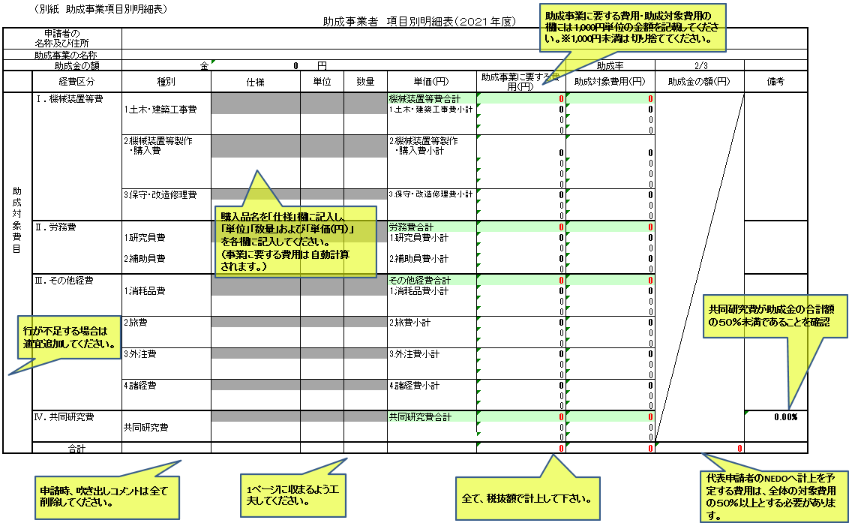

助成期間における支出項目の内訳「【別紙】助成事業経費内訳表 共同研究項目別明細表（20〇〇年度）」

- 公募ページに公開されているExcelファイル（【別紙】助成事業経費内訳表）内の助成事業各年度の「共同研究項目別明細表」を以下に貼り付けてください。
- すべての提案期間につき各年度分をそれぞれ作成してください。

※「共同研究費」、「学術機関等に対する共同研究費」の場合は、事業者毎に「項目別明細表（委託・共同研究先用）」を作成してください。
※複数年度交付決定の場合、年度毎に作成してください。
※細目ごとに金額(単価×数量)を記述してください。記載する金額は、消費税抜きとします。
※「助成対象費用」には、「助成事業に要する費用」のうち、助成対象とする部分の金額を記入してください。一般には、「助成事業に要する費用」と同額です。
※「助成金の額」には、様式第１に記述の補助率に従い、「助成対象費用の合計」に補助率を乗じて千円未満を切捨てた金額を記入してください。
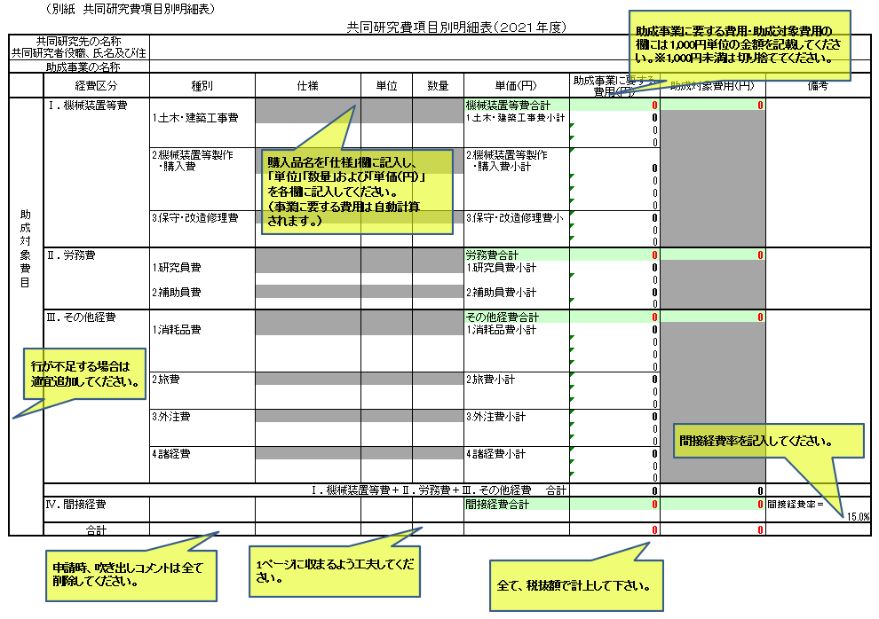

（別紙 社外への調達発注先）

社外への調達発注先について

経費区分「Ⅰ．機械装置等費」及び「Ⅲ．その他経費」に計上する費用のうち、次の①、②の両方、またはいずれかに該当する者に対して、相見積によらず発注することを予定している場合は、下表について記入してください。

①関係会社（発注先が提案者の親会社、子会社、関連会社^{（注１）}のいずれかに該当する場合）
②役員兼業会社（提案者の役員が発注先の役職員を兼業している、または発注先の役員が提案者の役職員を兼業している場合）

発注先  企業名 | 発注  内容 | 金額 | 経費区分^{（注２）} | 関係性^{（注３）} | 相見積によらない理由（特命理由）
 |  | 円
 |  | 円
 |  | 円
（注１）親会社及び子会社については、「会社法第2条第3号、第4号」、関連会社については「会社計算規則第2条第3項第18号」の規定による。
（注２）当該費用を計上する経費区分（「Ⅰ．機械装置等費」、「Ⅲ．その他経費」のいずれか）を記入。
（注３）上記①、②から該当する番号を記入。

なお、上記に該当する発注を予定していない場合は、次にチェック（レ印）を記入してください。

該当なし

（添付資料３）
企 業 化 計 画 書
１ 実用化を行う製品・サービス等の概要
(１) 内容
・本開発（福祉用具の実用化開発）の成果をどのような製品・サービスとして提供するかをアプリケーション（ユーザー側から見た製品・サービスの優位性・適用先・利用方法等）及び販売形態（製品販売、製造装置販売、ライセンス販売、リース、サービス提供等）を含めて具体的かつ明確に記入してください。

(２) 用途（販売予定先）
・福祉用具として当該製品・サービスの販売先等を可能な限り具体的に記入してください。
・ユーザーにとっての製品・サービスの購入動機や購入によるメリットを記入してください。
・新規産業の開拓等に貢献できる可能性を具体的に記載してください。

(３) 具体的ニーズと、使用が予定される環境（マーケットの現状及び将来の規模、競争環境）
・どのような市場調査に基づき市場ニーズが有ると判断したかを具体的に記入してください。
・市場調査の結果を踏まえて、想定ユーザー（販売先）の業種・業態、企業規模、ユーザー数を記入してください。
・機能性とデザイン性を兼ね備えた福祉用具の技術開発を行う場合には、当該内容を記載してください【加点要素】。
・安全性が確保された福祉用具の技術開発を行う場合には、当該内容を記載してください【加点要素】。
・海外展開を見据えた福祉用具の技術開発を行う予定がある場合には、当該内容を記載してください【加点要素】。
・重度の障がいを持つ人を支援するための福祉用具の技術開発を行う予定がある場合には、当該内容を記載してください【加点要素】。
・感染予防対策に繋がる福祉用具の技術開発を行う予定がある場合には、当該内容を記載してください【加点要素】。
・想定ユーザーからの意見（評価・要望・要求スペック・価格）を具体例を挙げて記入してください。契約書又は覚書等があれば、その写しを添付してください。
・ユーザー（販売先）候補からの推薦書があれば添付してください。（別紙①）推薦書の様式を参照。
・上記資料又はユーザー（販売先）候補意見は、評価の際の判断材料にさせていただきます。
・想定ユーザーではない有識者等からの（別紙①）推薦書は評価の対象となりません。
・契約書又は覚書等及び推薦書の添付は任意です。
・少し不自由な高齢者（介護保険制度において給付対象とはならないが、日常生活に何らかの不自由や不便を感じる高齢者）を対象とする市場性の高い研究開発を行う場合には、当該内容を記載してください。

２ 実用化への取組み
(１) 実用化を考えるに至った経緯（動機）
・実用化開発を目指した背景・根拠についてビジネス面を中心に記入してください。
・ビジネス面で実証機関との取組みがあれば記入してください。

(２) 事業として成功すると考えた理由
① ビジネスプラン面での優位性
・本研究開発（福祉用具の実用化開発）の成果に関するビジネスプランを示し、事業化が成功すると考える根拠を記入してください。
② 実用化体制
・本助成事業期間終了後の事業化に向けた体制（単なる研究開発体制ではなく、事業部等の関与が判るように）を図示してください。なお、体制には必ず事業化責任者（事業化時に中心となる担当者（あるいは責任者））の方の所属、役職、名前等を記入し、図中に「※」を付してください。
・協力会社・販売代理店等の社外体制も図に含めてください。（想定を含む）

製造：△△工業

○○(株)
事業責任者：○○○○※
販売代理店： △△（株）
協力会社：○○工業

(３) 実用化のスケジュール
・【別表】実施計画の２．実用化スケジュールに記載し貼り付けてください。
・本助成事業期間終了後概ね３年以内で実用化が可能な具体的計画を記入してください。
・本助成事業期間終了後５年間の事業化計画を、生産・販売・市場獲得などの具体的な事業化の段階に区分し、事業化の各段階が明瞭となるよう線表で記入してください（記載する年度は事業期間に合わせて適宜編集してください）。
・事業化の各段階において、事業化の中断や延期など、事業化全体の計画変更を考慮する必要がある重大な障害を予想し、記入してください。
・また、重大な障害が回避し得ない場合、どの時点で計画変更の判断を下すのかを、線表に記入してください。
予想される重大な障害：製品設計段階 ：～～～～～～ 設備投資 ：～～～～～生産 ：～～～～～～ 販売 ：～～～～～～
（記載例）
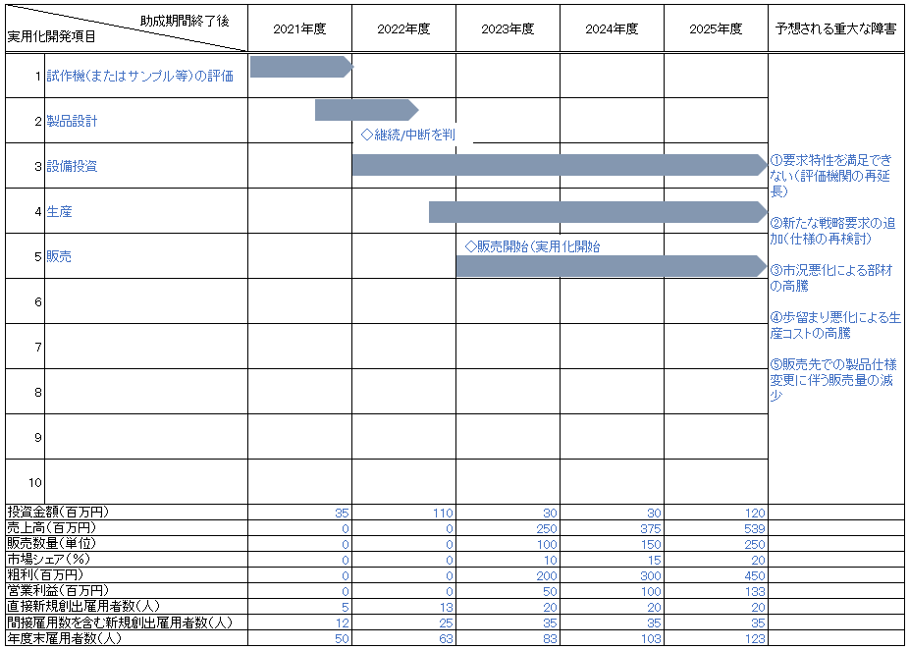
※上記の記載例は、提案書提出時に削除してください。
※実用化スケジュールの数字は累計ではなく、各年の実績数字を記入

３ 市場の動向・競争力
(１) 市場規模（現状と将来見通し）／産業創出効果
・本助成事業期間終了後５年経過迄の国内と海外の市場規模推移（百万円）を示し、その根拠及び出典を記入してください。
・また、市場における提案者のシェアの推移を見通し、その根拠を記入してください。
・シェア獲得の方法（マーケティング戦略等）を記入してください。
・開発製品・サービスが既存市場における提案者のシェア拡大に貢献するのか、新たな市場を創出するのかを記入してください。新たな市場を創出する場合は、市場立ち上げの時期及び立ち上げに関するリスクと対策を記入してください。
(２) 競合が想定される他社の開発動向とそれに対する優位性の根拠
① 開発製品・サービスの競合製品に対する優位性（性能及び価格等の比較）
・競合が想定される他社の製品・サービスと本開発製品との性能及び価格等に関する比較表を作成し、本開発製品の優位性の根拠を記入してください。
・本開発製品の優位性を将来に向けて維持する方策を記入してください。
② 製造に関する優位性
・製品の製造体制を記入し、それらが競合他社に対してどのような優位性があるかを記入してください。
・製造の一部又は全部を自社で行わない場合は、外注先の選定、協力体制等を具体的に記入してください。
③ 販売力に関する優位性
・製品の販売体制及び既存の販路を記入し、それらが競合他社に対してどのような優位性があるかを記入してください。
・販売の一部又は全部を自社で行わない場合は、外注先の選定、協力体制等を具体的に記入してください。
・該当分野又は市場のシェアが高い等の強みがあれば記入してください。
・製品・サービスの特性に合わせた販売力の強化や新たな販売手段の獲得等の予定があれば記入してください。
・製品・サービスの販路開拓方法、ブランド向上方法を記入してください。
(３) 価格競争力
・競合他社の製品・サービスと本開発製品との価格に関する比較表を記入してください。

４ 売上見通し
(１) 売上見通し（単位：百万円）
・生産計画、販売計画など具体的に記入してください。
・販売開始後５年経過迄の売上と収益の見通しを記入してください。また、販売単価、販売数、原価など、売上と収益の算出根拠を具体的に展開して記入してください。
例：
事業開始年 | 年度 | 販売単価 | 販売数 | 売上 | 製品原価 | 収益  （粗利） | 投資
1年目 | 2023 | ○○万円 | ○○個 | ○○百万円 | ○○百万円 | ○○百万円 | ○○百万円
2年目 | 2024 | ○○万円 | ○○個 | ○○百万円 | ○○百万円 | ○○百万円 | ○○百万円
5年目 | 2027 | ○○万円 | ○○個 | ○○百万円 | ○○百万円 | ○○百万円 | ○○百万円

(２) 売上見通し設定の考え方
・売上見通しについて、どのような仕組みで収益を得るのか、収益の算出根拠を含め、具体的な収益計画を説明してください。

５ その他（研究開発成果の活用について特に期待される効果があれば具体的に説明すること）

（添付資料4）

事業成果の広報活動について

提案者名称

助成事業の名称

本事業では、交付規程第9条第1項二十一号及び第23条第2項に定める報道機関その他への成果の公開・発表等については、公募要領に従い、以下のとおりとします。

① 本事業の成果、実用化・製品化に係る発表又は公開（取材対応、ニュースリリース、製品発表等）を実施する際は事前にNEDOに報告を行うものとする。特に記者会見・ニュースリリースについては事前準備等を鑑み原則公開の3週間前に報告を行うものとする。

② 報告の方法は、文書によるものの他、電子媒体（電子メール等）による通知を認める。その際、NEDOからの受領の連絡をもって履行されたものとする。

③ 公開内容についてNEDOと事業者は内容を調整・合意のもと、協力して効果的な情報発信に努めるものとする。

④ 前項目に基づき発表又は公開する場合において、特段の理由がある場合を除き、記載例を参考にしてその内容がNEDO事業の成果として得られたものであることを明示する。なお、その場合には、NEDOの了解を得てNEDOのシンボルマークを使用することができる。

【成果の発表又は公開する場合の記載例】
「この成果は、国立研究開発法人新エネルギー・産業技術総合開発機構（NEDO）の事業において得られたものです。」

【事業化・製品化等について発表又は公開する場合の記載例】
「これは、国立研究開発法人新エネルギー・産業技術総合開発機構（NEDO）の事業において得られた成果を（一部）活用しています。」

（添付資料5）
秘密
非公開とする提案内容

評価時に非公開としたい内容がある場合には、本用紙にその内容を記入してください。
非公開としたい内容がない場合には、「非公開としたい内容がない」旨を一文明示してください。本用紙に記載された内容は、委員の評価を含め、外部には公表されません。ＮＥＤＯ内部で行う選定の判断にのみ使用します。なお、様式第1 及び添付資料1 ～3 は、評価者が内容を確認しますので、非公開としたい内容は省いておいてください。ただし、非公開の内容が多くなりますと、評価者の判断材料が不足し、評価が低くなるおそれがありますので注意してください。

整理番号 （ＮＥＤＯ にて記入しますので、空欄としてください）

提案者名称

助成事業の名称

（添付資料1）助成事業内容等説明書
3. 研究開発の内容等

（添付資料3 ）企業化計画書
1. 研究開発を行う製品・サービス等の概要

2. 研究開発への取組

3. 市場の動向・競争力

4. 売上見通し

（その他）

（添付資料6）
利害関係者一覧

整理番号 (ＮＥＤＯにて記入しますので、空欄としてください)

提案者名 (（様式第１)提案書の提案者名と一致させてください)

助成事業の名称 (（様式第１）提案書の「１ 助成事業の名称」と一致させてください)

利害関係者
・ＮＥＤＯ ホームページ 掲載のリストから利害関係のある評価者を検索し、記入してください。
・掲載のリスト以外の配慮が必要な利害関係者も記入してください。
・利害関係のある評価者が該当しない場合は、「無し」を記入してください。

氏名（１）／機関名（１）：
理由（１）：

氏名（２）／機関名（２）：
理由（２）：

氏名（３）／機関名（３）：
理由（３）：

氏名（ｎ）／機関名（ｎ）：
理由（ｎ）：

・理由が不適切な場合には利害関係者とはみなせませんのでご注意ください。

（参考）利害関係者の定義について
１ 規程
ＮＥＤＯでは、ＮＥＤＯ技術委員・技術委員会等規程（平成15年度規程第63号）（以下、規程という。）第25条及び第32条それぞれの第2項において、利害関係者を次のとおり規定しています。
【規程抜粋】
２ 利害関係者の範囲は、次の各号に定める通りとする。
一 審査を受ける者と親族関係にある者
ニ 審査を受ける者と大学・研究機関において同一の学科・研究室等又は同一の企業に所属している者
三 審査を受ける者が提案する課題の中で研究分担者若しくは共同研究者となっている者又はその者に所属している者
四 審査を受ける者が提案する課題と直接的な競争関係にある者又はその者に所属している者
五 その他機構が利害関係者と判断した者

本推薦書は、必須の提出物ではありません。

（別紙①）

推薦書

年 月 日

国立研究開発法人新エネルギー・産業技術総合開発機構
理事長 殿

開発された技術のユーザー（販売先）候補の住所・名称
代表者（担当部署でも可）役職・氏名 印

下記の提案者は、課題設定型産業技術開発費助成金（２０２１年度課題解決型福祉用具実用化開発支援事業）の助成事業者として適すると認められますので推薦します。

記

提案事業者名＿＿＿＿＿＿＿＿＿＿＿＿＿＿＿＿＿＿＿＿

【推薦理由】※推薦をする理由を出来るだけ具体的に記入してください。

本推薦書は、必須の提出物ではありません。

（別紙②）

融資証明願

年 月 日

＿（金融機関等名）＿＿＿＿＿殿

助成事業提案者住所・氏名
代表者役職・氏名

今般、課題設定型産業技術開発費助成金（２０２１年度課題解決型福祉用具実用化開発支援事業）の交付提案をするにあたり、国立研究開発法人新エネルギー・産業技術総合開発機構に提出するため、私が（金融機関等名）に対し融資申し込みを行ったときは、金 円也の融資の用意があることを証明願います。

融資証明

上記の件に関し、金 円也の融資の用意があることを証明します。

※なお、この融資証明により助成事業者への貸付を保証するものではありません

年 月 日

金融機関等名・住所
支店長印

本推薦書は、必須の提出物ではありません。

（別紙③）

推薦書

年 月 日

国立研究開発法人新エネルギー・産業技術総合開発機構
理事長 殿

金融機関等／ＶＣ等の住所・名称
金融機関等支店長印／代表者役職・氏名印

下記の提案者は、課題設定型産業技術開発費助成金（２０２１年度課題解決型福祉用具実用化開発支援事業）の助成事業者として適すると認められますので推薦します。

※なお、この推薦書により提案事業者への貸付を保証するものではありません

記

提案事業者名＿＿＿＿＿＿＿＿＿＿＿＿＿＿＿＿＿＿＿＿

※特記事項（これまでの支援状況や推薦に際してのコメント等、必要に応じ適宜ご記入ください）

（添付資料７）e-Rad応募内容提案書
・ここにｅ－Ｒａｄの応募内容提案書を挿入してください。

（添付資料８－１）会社案内
PDF形式で提出してください。

（添付資料８－２）全部事項証明書
PDF形式で提出してください。

（添付資料８－３）直近３年分の納税証明書
PDF形式で提出してください。

（添付資料８－４）株主名簿または出資者と出資比率の明細書
PDF形式で提出してください。

（別添） 主任研究員経歴書

(別添1)
－ 主任研究者研究経歴書の記入について －
研究経歴書は、研究開発等実施体制の審査のために利用されます（ただし、法令等により提供を求められた場合を除きます）。
事業の遂行を管理し、各種文書の提出や研究員の従事日誌の確認等を行う助成事業を遂行する際の責任者である主任研究者について、研究経歴を主任研究者研究経歴書（様式１）に記入し提出してください。
なお、主任研究者は研究実施場所ごとに登録が必要です（共同提案の場合、提案者ごとに最低1名は登録が必要です）。また研究員が主任研究者を兼ねることも可能です。

【記入にあたっての注意点】
- 研究開発経歴（現職含む）：
  - 「過去の研究実績（参画プロジェクト）」については、自社独自のプロジェクトのみならず過去に参画したNEDOプロジェクト等も含めて記載してください。また、大学への派遣や他の企業／研究機関での勤務経験なども併せて記載してください。

②受賞歴、当該研究開発に関する最近５年間の主要論文、研究発表、特許等（外国出願を含む）：
- 当該研究開発プロジェクトに関連する研究成果を記載してください。
- 研究成果を示すものとして、「論文（研究経歴又は専門分野における代表的な論文。学会の査読の無いもの等も可）」、「研究発表（学会のみならずシンポジウム等での口頭発表等も可）」、「特許（外国出願を含む）」等がありますが、これに限定しません。なお、共著者、共同発表者、又は共同発明者でも可です。
※「論文、研究発表、特許等」は、原則として少なくてもこれらのうち１つについて当該分野に関する研究成果を示す記述があることが必要となります。これらがない研究者においては、「その他」項目に当該プロジェクトを遂行する上で当人の知見が不可欠であることを示す事由を記載してください。技能者や分析担当者・技術動向調査担当者等において、「論文」「研究発表」「特許」等が無い場合については、当該人物が研究に不可欠である旨を有する技能や経験に関連付けて記述してください。

 |  |  |  |  |  |  | 経歴書作成日：
主任研究者 研究経歴書
氏名
フリガナ
生年月日（西暦）、年齢
所属研究機関のe-Rad研究機関コード（10桁）
(所属研究機関の研究代表者は必須。)
e-Rad研究者番号（8桁）
（所属研究機関の研究代表者は必須。代表者以外は不明または保有していない場合は省略可）
所属
部署名
役職名
所属機関の研究者代表
（該当：１ 非該当：２）
最終学歴
学位
学位取得年（西暦）
研究開発経歴（西暦 ※現職含む）
 | 年 | ～ | 年 | 研究開発内容
 |  | ～
 |  | ～
 |  | ～
 |  | ～
 |  | ～
 |  | ～
 |  | ～
 |  | ～
 |  | ～
 |  | ～
受賞歴（西暦 ※年月）
 | 年 | 月 |  | 主催者名 | 表彰制度名称 | 受賞名称 | 受賞件名 |  |  | 備考
当該研究開発に関連する最近5年間の成果等（各主要なもの10件以下）
論文 | 発行年 | 月 |  | 主な著者１ | 著者２ | 著者３ | 表題 | 論文雑誌名 | 巻（Vol.） | 号 | 備考
研究発表 | 発表年 | 月 |  | 主催者名 | イベント名 | 発表者 | 発表タイトル |  |  | 備考
特許等 | 出願年 | 月 | 日 | 出願番号 | 登録番号 | 発明等の名称 |  |  |  | 備考
その他 | 年 | 月 |  | タイトル | 自由記述
本研究開発プロジェクトにおける役割
- 研究開発等実施体制の審査のために利用されます。ただし、法令等により提供を求められた場合を除きます。
（様式1）

